**ПРИЛОЖЕНИЯ**

**Развитие свойств внимания. 1 неделя.**

Бланк к заданию №3

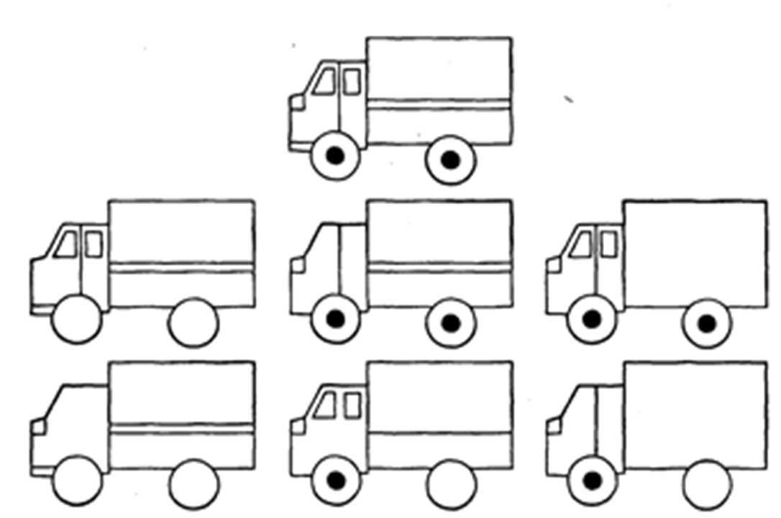

Бланк к заданию №3 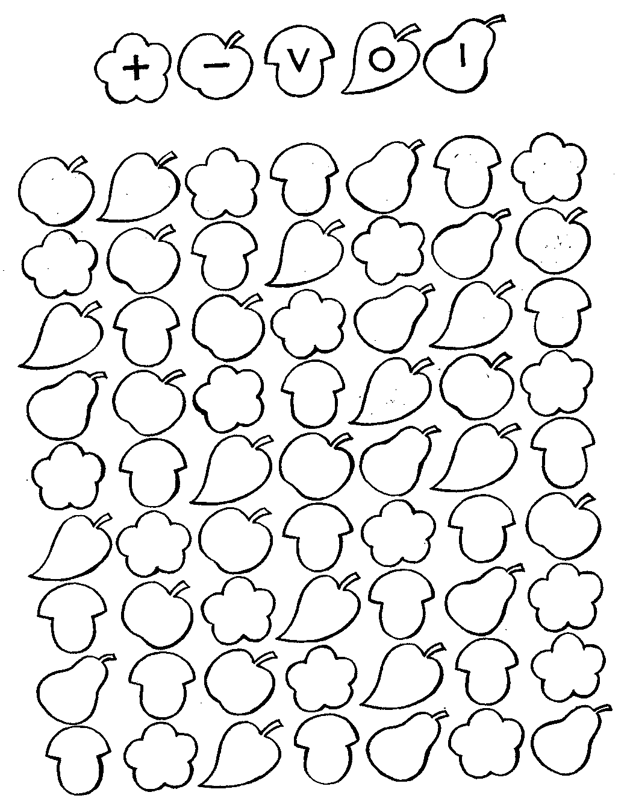

**Развитие свойств внимания 2 неделя.**

Бланк к заданию №1

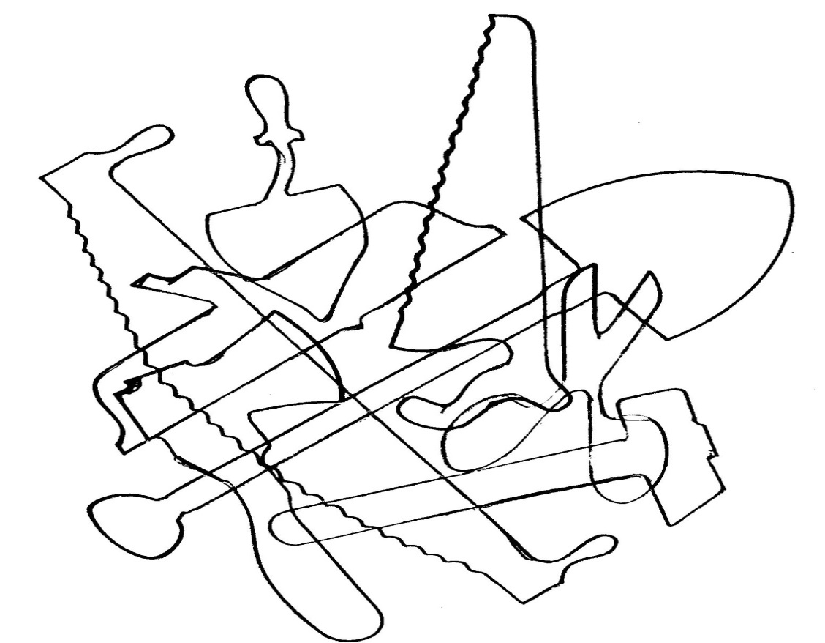

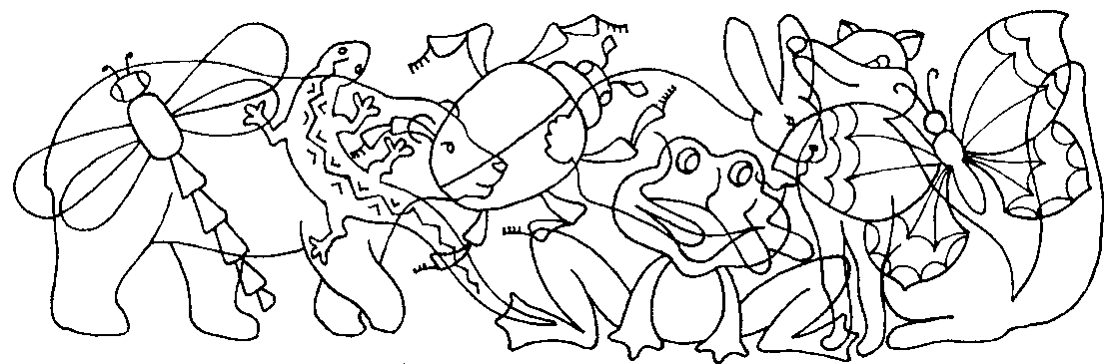

Бланк к заданию №2

«Раскрась по цифрам»

